Администрация городского округа город Бор
Нижегородской области
ПОСТАНОВЛЕНИЕ

От 15.09.2017 |  | № 5313

О подготовке проекта планировки и межевания территории, расположенной в 25 метрах на юго-запад

от дома 54 по улице Ленина г. Бор

В соответствии со статьями 8.2, 41-43, 46 Градостроительного кодекса Российской Федерации, частью 4 статьи 2 Закона Нижегородской области от 23.12.2014 года № 197-З «О перераспределении отдельных полномочий между органами местного самоуправления муниципальных образований Нижегородской области и органами государственной власти Нижегородской области» (в редакции Закона Нижегородской области от 28.12.2016 № 180-З), в связи с обращением Акционерного общества «Сергиевская слобода» (далее АО «Сергиевская слобода») администрация городского округа город Бор постановляет:
1. Разрешить АО «Сергиевская слобода» подготовку проекта планировки и межевания территории, расположенной в 25 метрах на юго-запад от д. 54 по ул. Ленина г. Бор Нижегородской области, для целей строительства многоквартирного жилого дома.
2. АО «Сергиевская слобода» представить в администрацию городского округа город Бор Нижегородской области проект планировки и межевания территории не позднее одного года со дня издания настоящего постановления.
3. Общему отделу администрации городского округа г. Бор в течение трех дней со дня утверждения настоящего постановления обеспечить его опубликование в порядке, установленном для официального опубликования муниципальных правовых актов, иной официальной информации на сайте www.borcity.ru и в газете «БОР сегодня».

Глава администрации А.В. Киселев

Н.Н. Жукова
2-30-69

ПРИЛОЖЕНИЕ
к постановлению администрации
городского округа город Бор
Нижегородской области
от 15.09.2017 № 5313

Схема границ территории
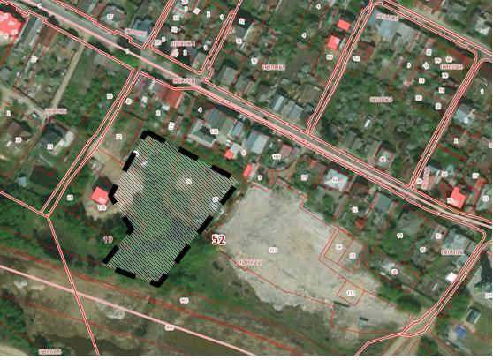
Условные обозначения

- граница разработки проекта планировки и межевания территории, расположенной в 25 метрах на юго-запад от д. 54 по ул. Ленина г. Бор Нижегородской области

Заказчик: АО «Сергиевская слобода»

